附 件 2 – 討 論 資 料：「少 女 日 記」

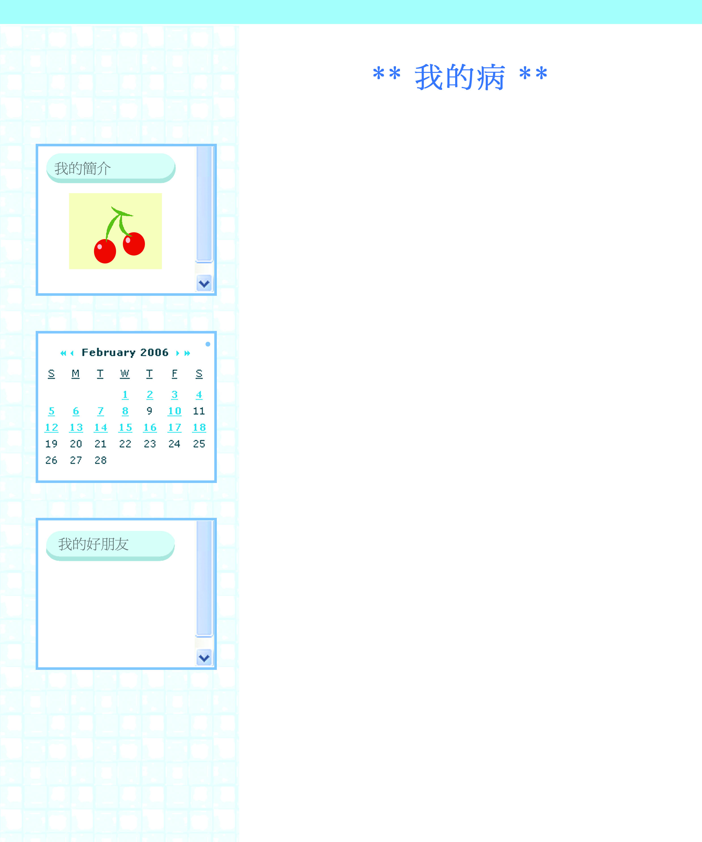

自今年初開始，我便常常感到容易疲累。以往逛街時，我可以從太子走到尖東，但今年開始就不行了，即使短短的一條路，也把我難倒了。還記得平日早上要到在天后的「大一」上學，在車站和學校之間是有一段路程。有一天，巴士遲了，為了避免遲到，我需要急速的走到學校，那時我已經用最快的速度走路，但速度也不及一個慢慢走回學校的同學，他走路時十分輕鬆，而走得比他慢的我卻是辛苦得在冒冷汗。雖然我終於及時趕回學校，但回到學校後，我卻虛脫的伏在桌上。在「大一」我是沒有朋友的，所以也沒有人理會我，我還記得那一刻的辛苦，真的很辛苦……

新年去了大陸遊玩，亦和朋友去了燒烤。雖然是捱過了一個新年，但我知道我的病情是越來越嚴重，即使從房走到廁所，從地下爬上床，也會感到頭暈、頭痛、心跳加速。我是一個很害怕打針的人，而且又抱著「自己不會有病」的心態，所以一直也沒有看醫生，但今次我相信打針是不可逃避的了。抽了血，我還未收到報告，醫生便打給媽媽說驗血的結果很不尋常，有機會是患上血癌。媽媽把消息告知我時，我也只是笑了兩聲，說：「怎會如此嚴重呀，你估做戲嗎？血癌……哈哈哈」二月二十二日，再去看另一個醫生，醫生說不得了，一定要立刻入院。而在回家的途中，在電梯裡，我暈倒了。入院時，我的神志已經不太清醒，那是因為惡性的白血球在吃紅血球和血小板，所以腦部不夠血。思考和說話也變得很慢、很慢，全身也沒有力氣，手腳雖然是可以動，但卻是顫動著的，更遑論起身去走路呢！

醫生証實了我是患上AM2L，學名白血病，需要接受化療。我在第一期的化療後餘下2% 癌細胞。然後接下來需要再進行八次的化療，其中四次是歷時五日，四次是兩日。大約一個月進行一次化療，即成五日療程後便可以回家休息（但只可留在家，不可外出），因其間可能會受感染而發燒，抵抗力低時也可能會引起其他併發症。

資料來源：「呀咩吉場」網頁（經後期編輯）

附 件 4 – 成 長 拼 圖

姓名： |  | 班別： |  | 日期：

堂課：

- 你預期自己的生命中會遇到哪些挑戰和痛苦？

- 承上題，你認為自己會怎樣面對？

- 承上題，你最希望誰跟你一起面對？為甚麼？
家課：

- 假如我患上絕症，我會：

- 假如我的好友患上絕症，我會：

- 我認為人生的意義在於：

